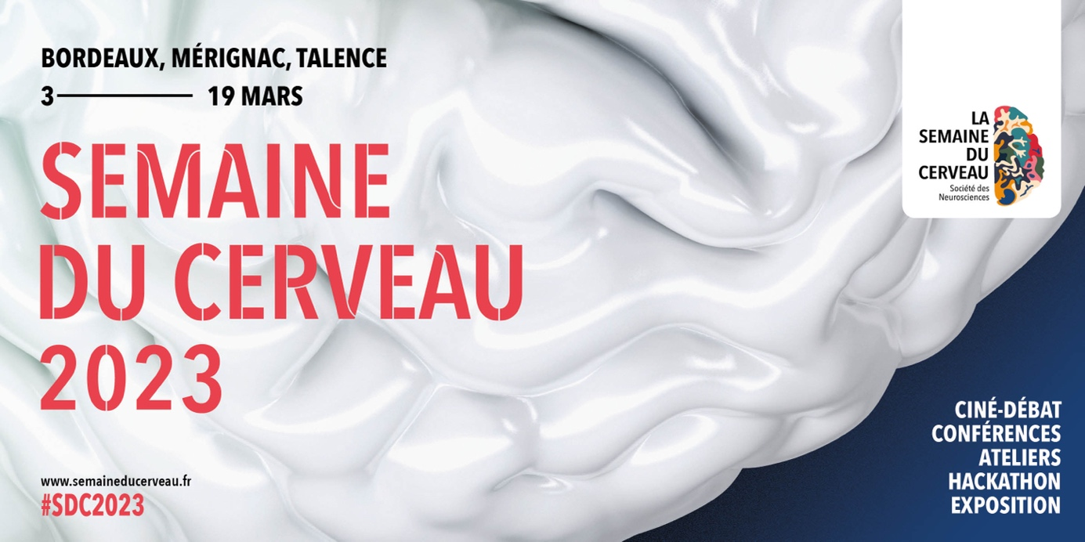

La 25ème édition de la Semaine du cerveau se déroulera du 13 au 19 mars 2023. Coordonné par la société des Neurosciences, cet évènement gratuit et ouvert à tous permet de mettre en lumière les connaissances et les enjeux de la recherche sur le cerveau.
Organisée chaque année au mois de mars depuis 1998, la Semaine du Cerveau est coordonnée en France par la Société des Neurosciences.
Cette manifestation internationale, organisée simultanément dans une centaine de pays et plus de 120 villes en France, a pour but de sensibiliser le grand public à l’importance de la recherche sur le cerveau. C’est l’occasion pour de nombreux chercheurs, médecins et étudiants bénévoles de rencontrer le public et de partager avec lui les avancées obtenues dans les laboratoires de recherche en neurosciences, d’en présenter les enjeux pour la connaissance du cerveau et les implications pour notre société.
Pendant toute cette semaine, le grand public pourra aller à la rencontre des chercheurs pour apprendre à mieux connaître le cerveau et s’informer sur l’actualité de la recherche.
C’est un événement spectaculaire par sa dimension nationale et internationale, par le nombre de personnes mobilisées, par le succès public rencontré, et par la qualité de sa programmation.
Chaque année, c’est plus de 60 000 personnes, jeunes et adultes, qui participent et partagent l’enthousiasme des chercheurs.
Sur la métropole bordelaise, de nombreux rendez-vous attendent le public dès le 3 mars. De multiples sujets sur le cerveau et ses pathologies seront abordés : cognition, douleur, maladies neurodégénératives, conscience, alimentation… jusqu’aux idées reçues sur cet organe bien caché derrière notre crane !
La richesse du programme va de pair avec la diversité des formats (conférences, animations, ciné-débat…) et la pluralité des intervenant·e·s, provenant de l’université de Bordeaux et notamment de Bordeaux Neurocampus, département de recherche en neurosciences, du CHU et des établissements publics de recherche : CNRS, Inrae, Inria, Inserm… Un invité extérieur, Denis Le Bihan, chercheur à l’université Paris Saclay et auteur d’un livre paru chez Odile Jacob, proposera également une conférence.
Comme chaque année, cet événement se fait grâce la collaboration de partenaires autour de Bordeaux Neurocampus : Cap Sciences, où plusieurs animations auront lieu le dimanche 19 mars, la librairie Mollat, la délégation régionale du CNRS, la Maison du cerveau, ou des associations d’étudiants.

Programme à retrouver sur :
www.semaineducerveau.fr
ou
www.bordeaux-neurocampus.fr

Programme

Evénements pour tous

Hack’1 Cerveau
Du vendredi 3 au dimanche 5 mars
Lieu : Bâtiment A29 de l’université de Bordeaux, campus Peixotto, Talence
Organisé par l’Ascoergo, association des étudiants en Sciences cognitives
Hack’1 Cerveau 2023 est un hackathon dans lequel les participants, en équipe et encadrés par un chercheur, auront 48 heures pour réaliser un projet autour des sciences cognitives. Les projets peuvent allier art et IA, neuroscience et alcool, robotique et jeux vidéo. A l’issue des deux jours, le prototype réalisé est présenté à un jury d’expert. Le meilleur gagnera un prix d’une valeur de 200€ !
En savoir plus : https://ascoergobdx.github.io/hack1cerveau/

Journée « Chercheurs, patients, aidants : tous ensemble ! »
Jeudi 9 mars, de 9h à 12h30
Lieu : Athénée municipal, Bordeaux.
Organisé par le centre d’excellence BIND et la Maison du cerveau
Le Centre d’Excellence sur les maladies neurodégénératives de Bordeaux (BIND) et l’association Maison du Cerveau organisent leur troisième journée Grand Public sur le thème : « Chercheurs, patients, aidants : tous ensemble ! » . Cette journée s’inscrit dans le cadre de la promotion des échanges avec les usagers et les associations. Cette journée est réalisée en partenariat et avec le soutien des associations de patients (France Alzheimer Gironde, France Parkinson Gironde, ARSEP, AMMI, ACMH).
Sur inscription.
En savoir plus : https://www.bordeaux-neurocampus.fr/event/demi-journee-bind/

Rencontre cinémascience du CNRS : “Un beau matin”
Lundi 13 mars, de 18h45 à 20h30
Lieu : Ciné Mérignac - 6 Place Charles de Gaulle, Mérignac
Organisé par le CNRS délégation Aquitaine.
Film réalisé par Mia Hansen-løve
Synopsis : Sandra, jeune mère qui élève seule sa fille, rend souvent visite à son père, Georg, atteint du syndrome de Benson, une forme atypique de la maladie d’Alzheimer. Alors qu’elle s’engage avec sa famille dans un parcours du combattant pour le faire soigner, Sandra fait la rencontre de Clément, un ami perdu de vue depuis longtemps…
Genre : Drame, romance
Durée : 1h52
Avec : Léa Seydoux, Pascal Grégory, Melvil Poupaud, Nicole Garcia.
Tarif exceptionnel de 5,50 euros
Projection suivie d’un échange sur le syndrome de Benson et les maladies apparentées à la maladie d'Alzheimer, et sur la prise en charge des maladies neurodégénératives
Avec :
- Dr. Sophie Auriacombe : Neurologue (Institut des Maladies Neurodégénératives Clinique, CHU de Bordeaux)
- Mme Françoise Tissot : Vice-présidente de la Maison du Cerveau, Déléguée Régionale Nouvelle-Aquitaine de l’AMMi (Association des Maladies mitochondriales & Maladies Rares)
Echange animé par Rabia Bouali-Benazzouz, de l’Institut des Maladies Neurodégénératives

En savoir plus : https://www.cinemerignac.fr/film/357045/

PubHD : 3 doctorants, 10 minutes chacun, zéro jargon
Mardi 14 mars, de 20h à 21h30
Lieu : Les Copains d’abord, 27 rue Camille Sauvageau, Bordeaux
Organisé par PubHD Bordeaux
Trois doctorant(e)s présentent leur travail de recherche sur le cerveau : 3 thèses, 10 minutes, 0 jargon.
Avec :
- Thibault Dhellemmes : « La Relaxine-3 : remède contre la douleur chronique ? »
Laboratoire : IMN – Institut des Maladies Neurodégénératives
- Léa Bonamy : « Maladie de Parkinson : De nouveaux neurones qui contrôlent le mouvement ? »
Laboratoire : IMN – Institut des Maladies Neurodégénératives
- Juan Garcia Ruiz : « Rôle du lactate dans la transmission synaptique basale »
Laboratoire : Neurocentre Magendie
Accès libre dans la limite des places disponibles.
Organisé par l’association PubHD
https://twitter.com/PubhdBordeaux

A la découverte du cerveau
Jeudi 16 mars de 11h à 12h15
Lieu : Centre Broca Nouvelle-Aquitaine, Campus Carreire
Entrée du campus la plus proche : 40 rue Albert Marquet
Organisé par la Maison du cerveau
L’objectif de cet atelier est de mimer le ressenti des patients de différentes maladies du Cerveau en utilisant des outils que l’Association Maison du Cerveau a mis en place en collaboration avec des chercheurs de Bordeaux Neurocampus.
Inscription obligatoire (bordeaux_neurocampus@u-bordeaux.fr)
En savoir plus : https://www.bordeaux-neurocampus.fr/event/a-la-decouverte-du-cerveau-2023/

Conférence : “Le cerveau est-il relativiste?”. Par Denis Le Bihan
D’après son livre « L’erreur d’Einstein – Aux confins du cerveau et du cosmos »
Vendredi 17 mars, à 18h
Lieu : PJJ (Pôle Juridique et judiciaire), 35 place Pey Berland, Bordeaux
Organisé par Bordeaux Neurocampus et la librairie Mollat.
Entrée libre dans la limite des places disponibles
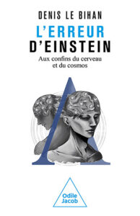
Suite à la sortie de son livre « L’erreur d’Einstein : aux confins du cerveau et du cosmos » paru chez Odile Jacob, à la croisée de la physique et des neurosciences, Denis Le Bihan nous invitera à un voyage en pensée des confins de l’univers aux profondeurs du cerveau.
En abordant l’état de nos connaissances sur ces deux univers que sont le cosmos et notre cerveau, leur énergie et leur matière, qu’elle soit noire, grise ou blanche, il présentera une nouvelle approche du fonctionnement cérébral à partir des travaux d’Einstein sur la relativité et la constante cosmologique avec l’hypothèse d’un espace-temps cérébral relativiste. Cette vision révolutionnaire offre un éclairage nouveau sur notre perception du monde, notre conscience, nos interactions sociales et les maladies mentales.
Avec :
Denis le Bihan, médecin, physicien, membre de l’Institut (Académie des sciences), membre de l’Académie des technologies et directeur depuis 2007 de NeuroSpin, une institution du Commissariat à l’énergie atomique et aux énergies alternatives (CEA) à Saclay, consacrée à l’étude du cerveau par imagerie par résonance magnétique (IRM) à très haut champ magnétique, auteur de : L’erreur d’Einstein : aux confins du cerveau et du cosmos (Odile Jacob, 2022).
Animée par Michel Thiebaut de Schotten (CNRS, IMN).

Journée spéciale à Cap Sciences
Animation « Cerveau : vrai ou faux ? »
Dimanche 19 mars, de 14h30 à 17h30
Lieu : Cap Sciences
Notre cerveau est bien caché derrière notre crâne ! Il recèle donc encore beaucoup de secrets à dévoiler… et l’on n’y voit pas toujours très clair à son sujet ! Alors… saurez-vous démêler le vrai ou faux ?
Animé par des étudiants et du personnel de recherche de Bordeaux Neurocampus.

Bureau des enquêtes
Dimanche 19 mars, de 15h30 à 17h30
Lieu : Cap Sciences
Le public est invité à découvrir, à l’aide de 3 objets ou images, sur quoi portent les recherches de la personne en face de lui.
Avec trois personnels de recherche de Bordeaux Neurocampus

Conférence : « Le pouvoir des sucres sur notre cerveau ». Par Xavier Fioramonti
Dimanche 19 mars, de 16h00 à 17h15
Lieu : Cap Sciences.
Quels sont les effets de notre alimentation sur notre comportement ? Si l’on connaît depuis longtemps les conséquences de l’alimentation sur notre santé, de plus en plus de recherches montrent que ce que nous mangeons affecte directement notre cerveau. Ceci est vrai pour tous les nutriments, dont les sucres. Quel est l’impact de leur consommation sur notre cerveau ? Connaissons-nous réellement les différents sucres que nous consommons et est-ce que ces différents sucres ont les mêmes effets sur la santé cérébrale ? L’objectif de notre intervention sera de présenter les pouvoirs des sucres sur notre cerveau, de comprendre comment le cerveau détecte les sucres que nous consommons et l’impact que cela a sur certains comportements dont le comportement alimentaire, les émotions ou la mémoire.
Avec :
Xavier Fioramonti
Chercheur Inrae
Laboratoire NutriNeuro
Animé par Rabia Bouali-Benazzouz, Institut des Maladies Neurodégénératives.

Egalement à Cap Sciences… Jusqu’au 18 juin 2023
Exposition: Illusions
A Cap Sciences
Et si le cerveau était un véritable terrain de jeu… Qu’est-ce qu’une illusion ? Comment et pourquoi sommes-nous trompés ?
Si l’illusion naît de nos sens, elle s’élabore dans le cerveau. Nous voyons, entendons, touchons « avec notre cerveau ». Une perception est rarement uni-sensorielle. Plusieurs sens se combinent pour produire une interprétation du monde qui nous entoure : c’est le rôle du cerveau de produire du sens. Il utilise le passé pour s’adapter au présent et dans de nombreux cas compenser le manque d’informations dont il dispose.
Le cerveau il tient compte de ce qu’il “sent”, mais aussi de ce qu’il sait déjà, de ce que nous avons vécu, mémorisé. Ce qui nous rend bien des services au quotidien pour prendre des décisions et réagir rapidement ! Mais aussi sophistiqué soit-il, cet outil peut cependant être trompé par certaines situations…
Cette exposition, propose une approche interactive à la découverte de nos sens et de nos perceptions. Les manipulations, des plus simples aux plus impressionnantes troublent les perceptions dans une expérience déroutante.
Le cerveau devient alors un terrain de jeu : Alors, prêts pour une nouvelle expérience de la réalité ?

A écouter

Diffusion de podcasts
Du lundi 13 mars au vendredi 17 mars
Par « Thèse et vous ! ».
A l’occasion de la Semaine du cerveau, « Thèse et vous ! » propose une série spéciale neurosciences. Chaque jour, du lundi 13 au vendredi 17 mars, un nouvel épisode sera diffusé.
Avec :
- Julia Goncalves : docteure en neurosciences, dorénavant chargée d’animation scientifique à l’université de Bordeaux.
- Simon Lecomte : doctorant à l’IINS (Institut interdisciplinaire des neurociences)
- Zoé Grivet : doctorante à l’IMN (Institut des maladies neurodégénératives)
- Thibault Dhellemmes : doctorant à l’IMN (Institut des maladies neurodégénératives)
- Céleste Ferraguto : doctorante à l’INCIA (Institut des neurosciences cognitives et intégratives d’Aquitaine)
A écouter sur :
https://podcast.ausha.co/these-et-vous

Ateliers pour les scolaires
Mardi 14 mars
Interventions de chercheur(e)s de Bordeaux Neurocampus au collège Blanqui.
Coordonné par Cap Sciences
Jeudi 16 mars
Plusieurs classes de lycéens seront accueillies dans les laboratoires de Bordeaux Neurocampus :
- Lycée Saint-Exupéry, Parentis-en-Born
- Lycée de la Mer, Gujan Mestras
- Lycée Jean Monnet, Blanquefort
Au programme :
- Conférence « Représentation de l’espace par les neurones de l’hippocampe. »
- Ateliers dans les laboratoires
- Animation « Art ou science, pourquoi choisir ? »
- Animations « Cerveau : Vrai ou faux ? »
- Découverte des malles pédagogiques de la Maison du cerveau
En partenariat avec la Mission Cardie (Conseil Académique en Recherche, Développement, Innovation et Expérimentation).
Vendredi 17 mars
Accueil de lycéens du lycée Sud Médoc au Centre Broca Nouvelle-Aquitaine.

Contacts
Coordinateur régional
Abdelhamid Benazzouz
abdelhamid.benazzouz@u-bordeaux.fr

Contact presse
Arnaud Rodriguez
Chargé de communication
Bordeaux Neurocampus, université de Bordeaux
arnaud.rodriguez@u-bordeaux.fr
05 33 51 47 92
06 03 81 61 36

